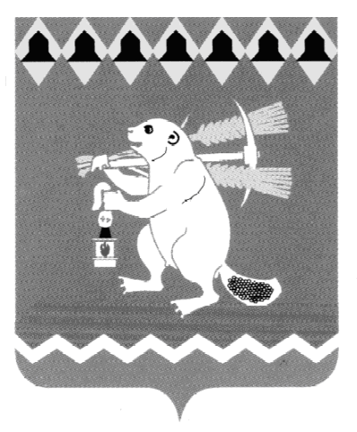
Администрация Артемовского городского округа
ПОСТАНОВЛЕНИЕ
от 24.03.2017 № 353-ПА

О внесении изменений и дополнений в постановление Администрации
Артемовского городского округа от 29.04.2015 № 601-ПА «О мерах по обеспечению отдыха, оздоровления и занятости детей и подростков
в 2015 - 2017 годах в Артемовском городском округе»

В соответствии со статьей 16 Федерального закона от 06.10.2003 № 131-ФЗ «Об общих принципах организации местного самоуправления в Российской Федерации», статьей 179 Бюджетного кодекса Российской Федерации, Законом Свердловской области от 15.06.2011 № 38-ОЗ «Об организации и обеспечении отдыха и оздоровления детей в Свердловской области», государственной программой Свердловской области «Развитие системы образования в Свердловской области до 2024 года», утвержденной постановлением Правительства Свердловской области от 29.12.2016 № 919-ПП, руководствуясь постановлением Правительства Свердловской области от 09.04.2015 № 245-ПП «О мерах по организации и обеспечению отдыха и оздоровления детей в Свердловской области в 2015-2017 годах», статьями 30, 31 Устава Артемовского городского округа,
ПОСТАНОВЛЯЮ:
1. Внести в постановление Администрации Артемовского городского округа от 29.04.2015 № 601-ПА «О мерах по обеспечению отдыха, оздоровления и занятости детей и подростков в 2015 – 2017 годах в Артемовском городском округе» с изменениями и дополнениями, внесенными постановлением Администрации Артемовского городского округа от 08.04.2016 № 360-ПА (далее – Постановление), следующие изменения и дополнения:
1.1. дополнить пункт 1 Постановления подпунктом 1.8 следующего содержания:
«1.8. план мероприятий по организации отдыха, оздоровления и занятости детей и подростков в 2017 году в Артемовском городском округе (Приложение 10);» (Приложение 1);

1.2. дополнить пункт 1 Постановления подпунктом 1.9 следующего содержания:
«1.9. среднюю стоимость путевок в организации отдыха и оздоровления детей в 2017 году в соответствии с Порядком индексации средней стоимости путевок в организации, принимающие участие в организации и обеспечении отдыха и оздоровления детей в Свердловской области, утвержденным постановлением Правительства Свердловской области от 09.04.2015 № 245-ПП «О мерах по организации и обеспечению отдыха и оздоровления детей в Свердловской области в 2015-2017 годах» (Приложение 11);» (Приложение 2);
1.3. дополнить пункт 1 Постановления подпунктом 1.10 следующего содержания:
«1.10. перечень организаций отдыха и оздоровления детей на территории Артемовского городского округа в 2017 году (Приложение 12).» (Приложение 3);
1.4. в пункте 5 Постановления слова «временно исполняющей обязанности главного государственного санитарного врача в городе Алапаевск, Алапаевском, Артемовском и Режевском районах Свердловской области Телегиной И.А.» заменить словами «Главному государственному санитарному врачу в городе Алапаевск, Алапаевском, Артемовском и Режевском районах Свердловской области Литвиненко Ю.Ю.».
2. Признать утратившим силу пункт 3 постановления Администрации Артемовского городского округа от 08.04.2016 № 360-ПА «О внесении изменений и дополнений в постановление Администрации Артемовского городского округа от 29.04.2015 № 601-ПА «О мерах по обеспечению отдыха, оздоровления и занятости детей и подростков в 2015 – 2017 годах в Артемовском городском округе» и об утверждении состава Межведомственной оздоровительной комиссии Артемовского городского округа».
3. Утвердить состав Межведомственной оздоровительной комиссии Артемовского городского округа (Приложение 4).
4. Постановление опубликовать в газете «Артемовский рабочий» и разместить на официальном сайте Артемовского городского округа в информационно-телекоммуникационной сети «Интернет».
5. Контроль за исполнением постановления возложить на заместителя главы Администрации Артемовского городского округа по социальным вопросам Темченкова С.Б.

Глава Артемовского городского округа А.В. Самочернов

